МБДОУ «Детский сад № 19»

консультация
ИГРУШКИ НАШИХ ПРЕДКОВ

Составила: воспитатель
Воробьева С.В.

г. Воронеж
История возникновения игрушки.

Гипотеза №1
Предположим, что игрушки практически ровесники человечества. Археологи находят в раскопах древних поселений разнообразные фигурки в форме животных и людей. Однако многие учёные считают, что это совсем не игрушки неандертальцев, а предметы различных древних культов. Это были игрушки из металла, кости и глины. Известно, что куклы тоже появились в глубокой древности. Самым древним египетским куклам около 4000 лет. Их вырезали из тонких дощечек и раскрашивали геометрическим орнаментом, символизирующим одежду. Интересен тот факт, что эти куклы служили не детям, а были связаны с различными формами религий той культуры.
Самый древний вид деревянной русской игрушки называется «ПАНКИ». Их изготавливали умельцы в северных деревнях России вплоть до начала 20 века. Название произошло от корня «ПАНГ», что переводится «СТВОЛ», ведь игрушки изготавливали дельного дерева. Они сильно напоминали древних языческих идолов, которым поклонялись северные племена о приходе христианства. Панки выполнялись схематично, передавая только образ птицы, зверя или человеческой фигуры, без прорисовки мелких деталей. Они словно наборы лего, будили воображение малышей, развивали фантазию, позволяя выразить множество различных образов с помощью одной единственной фигуры.
Вывод.
Точное время начала изготовления игрушек определить очень трудно, но можно предположить, что они появились на ранних ступенях развития человеческого общества. Вопрос о происхождении игрушки не может быть решён однозначно.
Гипотеза №2
Возможно, именно из предметов культа и появились игрушки для детей.
Тогда игрушка была больше чем игрушкой. Она была культовой вещью. Вы знаете, что наши предки были темными людьми и повсюду им мерещились боги. Поэтому первые игрушки тоже означали богов. Женская фигурка - богиню земли, коник - бога солнца, птицы - воздух. А мужских фигурок почему-то вообще не было. Зато наши прародители очень любили животных. Петухи, индюки, собаки, кони, медведи - вот во что тогда играли ребятишки. Делали игрушки обычно размером с ладонь. Чтобы уж взять так взять.
Игрушки, употребляемые детьми простого народа, в России немногочисленны. В некоторых областях детских игрушек в крестьянском быту почти не существовало. Для игры им служили деревянные крашеные яйца, ложки, баночки, нож, гвоздь, камни и так далее. Однако по книгам и со слов старых людей нам все-таки известны некоторые простонародные игрушки.

Соломенные игрушки.
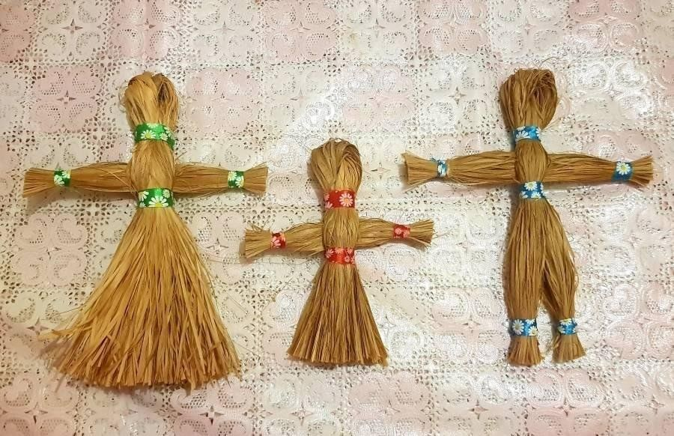

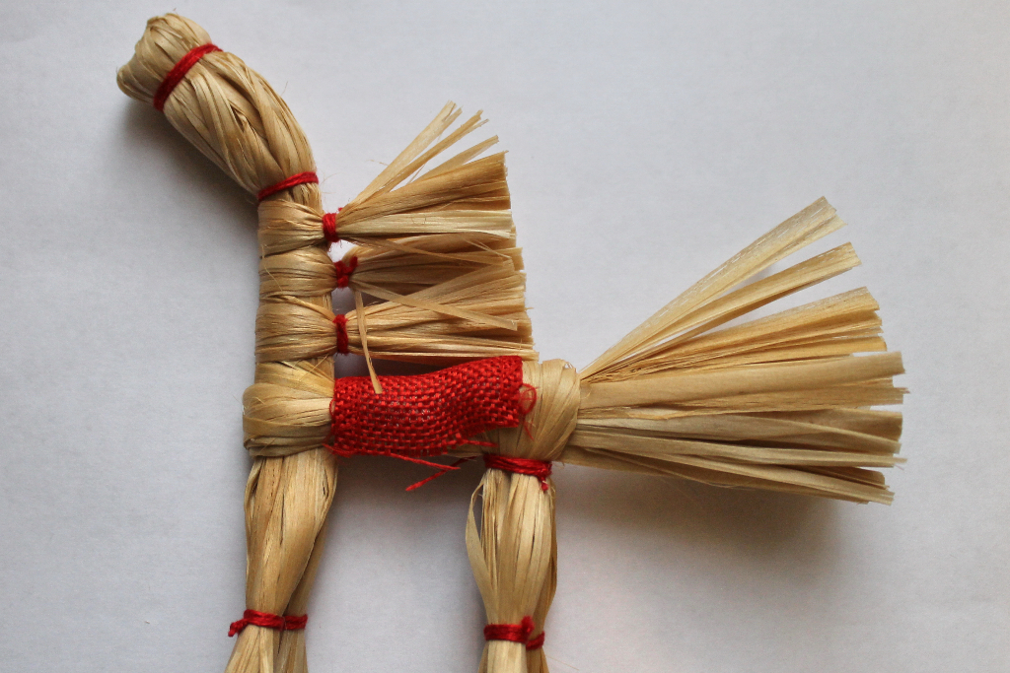
Пучок соломы, перевязанный жгутом, издревле служил основой традиционных крестьянских игрушек. По всей вероятности, первые соломенные игрушки родились как бы прямо в поле в страду, когда крестьянки часто вынуждены были брать с собой малых детей. Разумеется, оставшись без присмотра, они капризничали. И, быть может, как- то, чтобы унять дитя, крестьянка и сделала примитивную куклу из первого, что попало в руки, - из соломенного жгута (свясла), применяемого для перевязки снопов. Сложенный пополам жгут отдаленно напоминал голову, а расходящиеся внизу веером соломины - платье или сарафан. Затем фигурка куклы стала постепенно усложняться. Вставили пучок соломы перпендикулярно туловищу, связав его в середине и по краям так же, как перевязывают свяслом снопы.
В дальнейшем конструкцию соломенной куклы стали совершенствовать. При изготовлении таких кукол требовалось уже не только привычное умение вязать снопы, но и искусное владение приемами плетения, врожденный художественный вкус, изобретательность. Постепенно выделились талантливые мастерицы, которые уже не в поле, а в спокойной домашней обстановке стали делать кукол, фигуры коней, оленей, а также всевозможных фантастических животных. Еще в дохристианские времена были широко распространены украшения в виде подвесок с изображениями коня. Подвески служили амулетами оберегающими человека, когда он находился далеко от дома, дом же славянина со всеми его домочадцами тоже охранял конь - посланец солнца. Поэтому изображение коня имело магическое значение, служило оберегом человека и его жилища.

Погремушка.
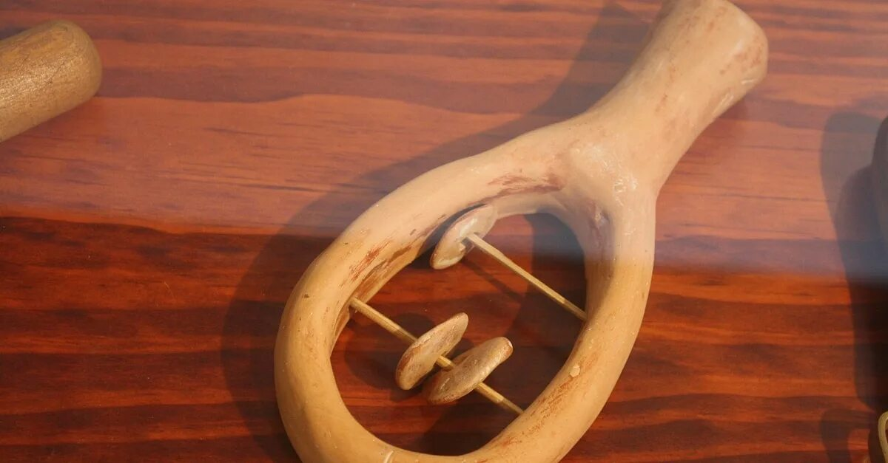

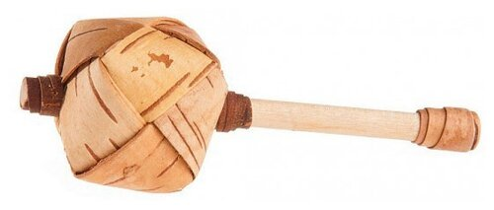
Как и сегодня, самой первой игрушкой детей древности была погремушка. Постукивая ими, матери, и отцы напевали колыбельные песни. Кроме того, от первобытных времён сохранилось поверье, что трещотка своим шумом отгоняет злых духов и тем самым оберегают ребёнка

Куклы-обереги.
Первыми куклами на Руси были куклы-обереги. Славяне верили, что они способны защитить людей от болезней и злых сил, поэтому обереговые куклы стояли на самом видном месте в каждом доме. Но обереговые куклы так и не стали национальной игрушкой, зато передали некоторые свои черты тряпичной кукле.

Тряпичные игрушки.
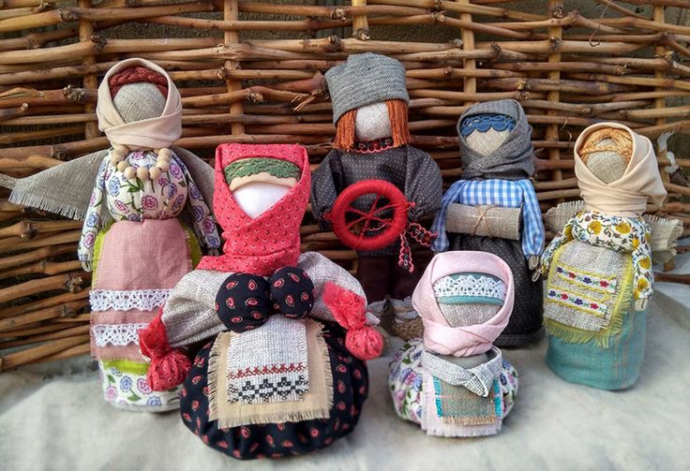
Традиционной игрушкой в быту русской деревни даже в самых бедных крестьянских семьях с давних времен была тряпичная кукла. В иных домах их до ста штук накапливалось, так как кукла считалась еще и символом продолжения рода.
Матерчатая кукла - простейшее изображение женской фигуры. Кусок тканины, свернутый в "скалку", тщательно обтянутое льняной белой тряпицей лицо, груди из ровных, туго набитых шариков, волосяная коса с вплетенной в нее лентой и наряд из пестрых лоскутов. Лица им либо вовсе не рисовали, либо ставили точки вместо глаз и рта. Первую куклу для девочки обязательно должна была сделать мама, а в 7-8 лет девочки и сами начинали делать кукол для своих младших братишек и сестренок.
С 7-8 лет дети начинали помогать родителям по дому и в поле, но с куклами не расставались, всюду брали их с собой. Особенно нарядные куклы могли переходить из поколения в поколение, передаваясь от матери к дочери. Куклы были не только девичьей забавой. Играли до 7-8 лет все дети, пока они ходили в рубахах. Но лишь мальчики начинали носить порты, а девочки юбку, их игровые роли и сами игры строго разделялись.
Дом без игрушек считался бездуховным. Есть такая примета: когда дети много и усердно играют, в семье будет прибыль, если небрежно обращаются с игрушками, быть в доме беде. Ребенок без игрушки вырастает пустым и жестоким.
Верили что игрушки приносят хороший урожай, особенно если с ними играют взрослые девушки.
Верили, что игрушки охраняют детский сон (до сих пор по древнему обычаю детей укладывают спать с любимой игрушкой).

Деревянные игрушки.
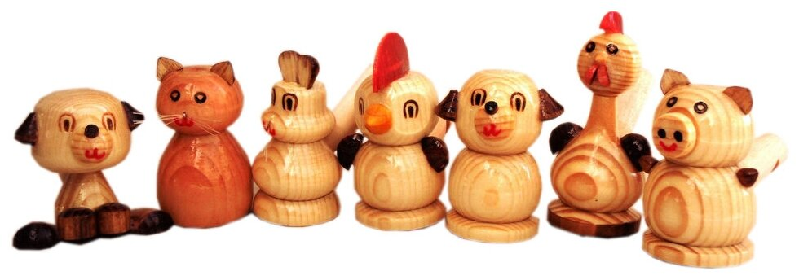
Деревянные игрушки на Руси были не менее популярны. Не нужно было быть резчиком по дереву, чтобы изготовить из куска мягкой древесины небольшую фигурку, с которой дети будут с удовольствием играть.
Забавные игрушки, известные на Руси с незапамятных времен, стали основным народным промыслом.
Народный промысел зародился под влиянием Троице-Сергиева монастыря - одного из крупнейших центров художественных ремесел Московской Руси еще 350 лет назад. Традиционная богородская игрушка - это неокрашенные фигурки людей, животных и птиц из липы, композиции из жизни русского крестьянина.

Подвижные игрушки.
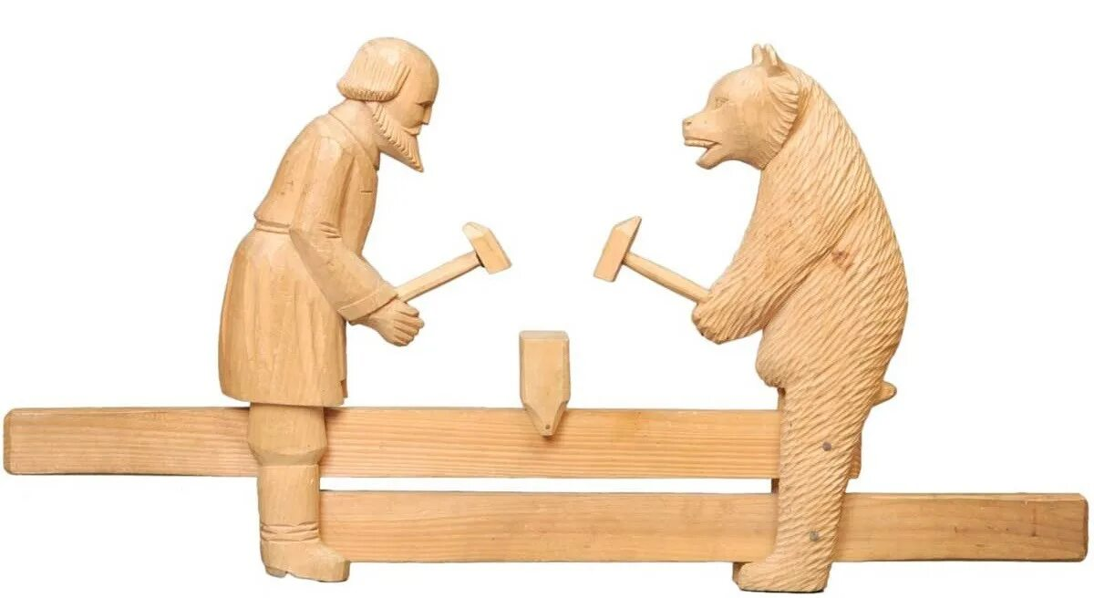
Очень скоро деревянные игрушки стали делать подвижными, и появились кузнецы, по очереди бьющие молотом по наковальне, мужики, колющие дрова, курочки, клюющие зерна, фигурки зверей с двигающимися головами и лапами.

Глиняные игрушки.
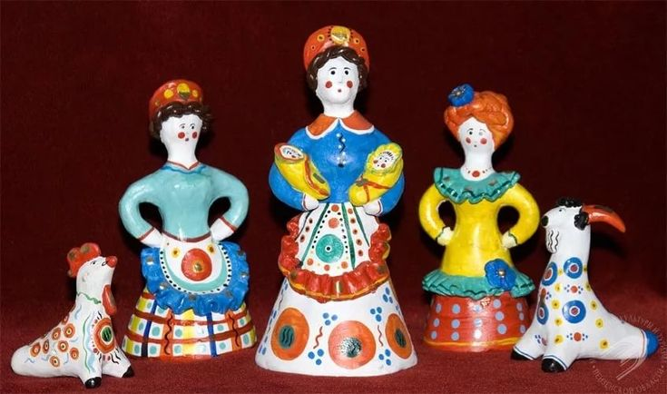
Глиняные фигурки лепили ещё до изобретения гончарного круга. Первоначально они служили талисманами, способными задобрить духов, помогающих человеку. Небольшие раскрашенные фигурки из обожжённой глины понравились детям и со временем превратились в народный промысел. В каждой местности изготавливали разные игрушки: для одних была характерна роспись яркими красками, другие оставались почти не закрашенными, третьи представляли собой свистульки, а четвёртые – погремушки. Самыми известными глиняными игрушками являются дымковские, филимоновские, каркопольские и хлуднёвские.

Двигательные игрушки.
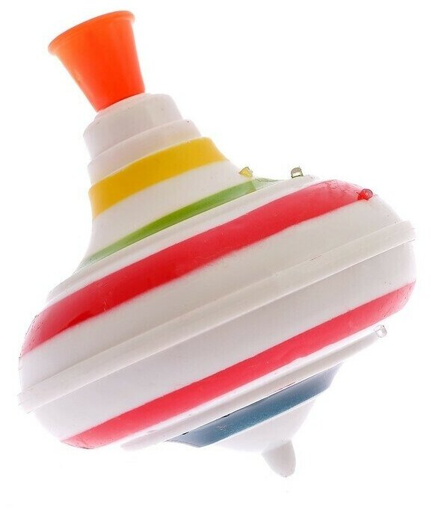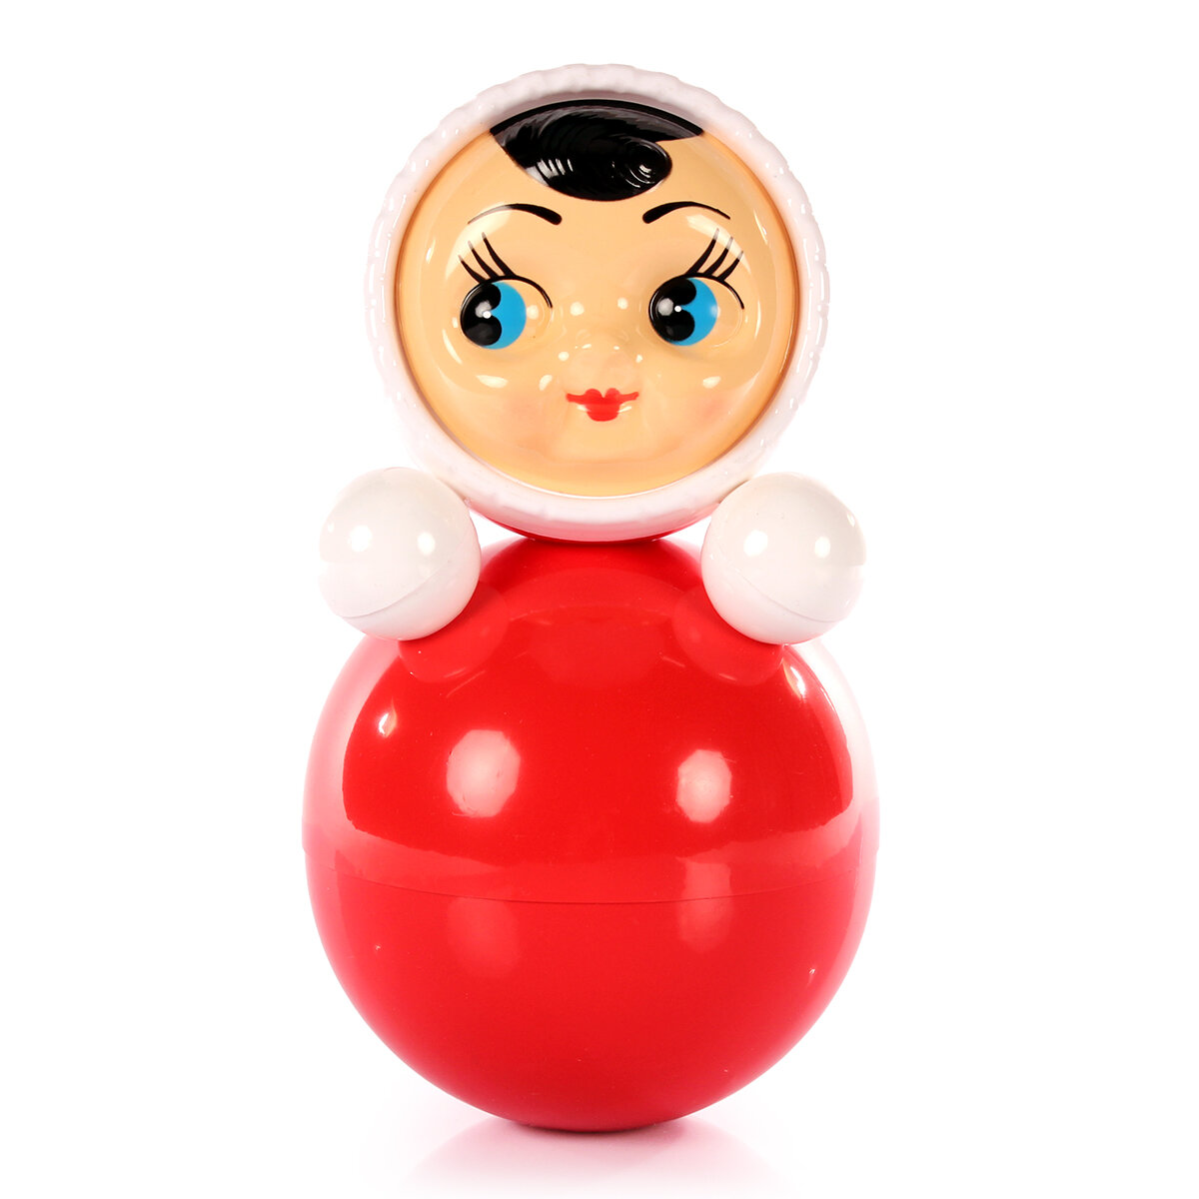
Двигательные игрушки начинают особенно интересовать ребёнка, когда он принимается осваивать окружающее пространство – сначала ползать, а потом ходить.

Матрешка.
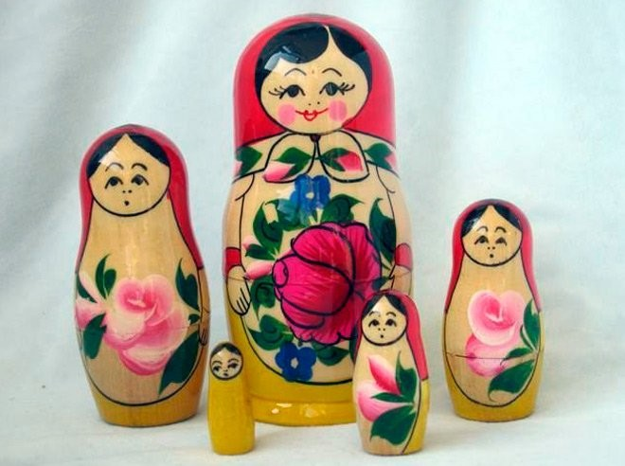
По давней традиции о популярных игрушках слагают легенды. В этом отношении матрешка не исключение. Рассказывают, что в конце 19 века в семью Мамонтовых - известных русских промышленников и меценатов - то ли из Парижа, то ли с острова Хонсю кто-то привез японскую точёную фигурку буддистсккого святого Фукуруджи, которая оказалась с "сюрпризом", - она разымалась на две части. Внутри неё была спрятана другая, поменьше, которая также состояла из двух половинок... Всего таких куколок насчитывалось пять.
Предполагалось, что именно это и натолкнуло на создание русскими мастерами нашей матрешки. Матрешка - от имени Матрена.
Вывод:
В Древней Руси разновидностей детских игрушек было не очень много. Их изготавливали из того, что было под рукой. Но не случайно человек воплощал силы стихий в наиболее знакомых и близких ему образах живых существ, трактуя их по-иному: великая богиня плодородия стала барыней, девицей; птица - утушкой, курочкой, гусем; конь - рабочей лошадкой, тянущей воз или везущей кавалера. Медведь, также участник древних обрядов, забавным, добродушным косолапым зверем из народной сказки. Время изменило условия окружающей жизни, в творчество народных мастеров проникали новые сюжеты, но эти образы и по сей день фигурируют в игрушке любого промысла.
Скорее всего, в древности и игровое, и культовое значение тесно переплетались между собой, а затем религиозные обряды были забыты, и игрушка осталась только предметом развлечения.

Заключение.
История игрушки уходит своими корнями в далёкое прошлое, так как она связана не только с развитием игрушек, но и с развитием науки и техники. Опыт, накопленный многими поколениями мастеров при конструировании и постройке всевозможных заводных игрушек, помог разработать и проверить на практике основные принципы и технические средства машиностроение и автоматики. Наверняка в будущем игрушки, значительно «поумнеют». Через год – другой знакомые всем с детства плюшевые мишки, куклы и солдатики будут взаимодействовать с компьютерами, и учиться играть в новые игры, подобранные специально для каждого ребёнка. В конце концов, не исключено, что дело дойдёт до того, что игрушки обретут искусственный интеллект и станут надёжными нянями маленьким детям. Всё вполне возможно, так как история игрушек началась очень давно и развивалась и продолжает развиваться бурными темпами в наше время.
Однозначно только одно: игрушка во все исторические эпохи была связана с игрой, с помощью которой у ребёнка формируются ум, физические и нравственные качества. Благодаря играм дети учатся доверять самим себе и всем людям, распознавать, что следует принять, а что отвергнуть в окружающем мире.

